### NoSQL概念

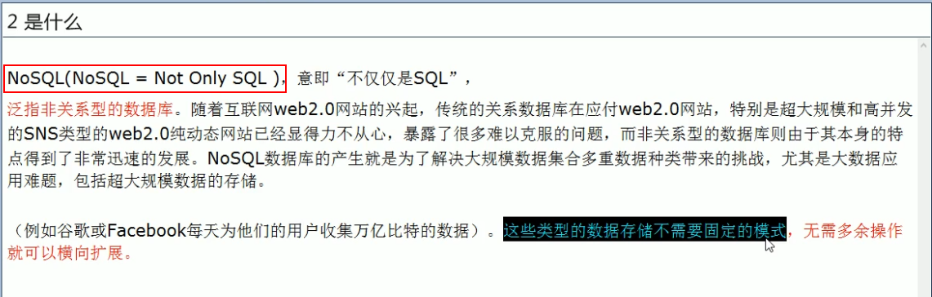

### 2，关系型和非关系型数据库的区别

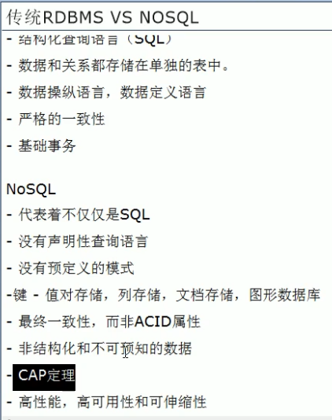

### 3，概述

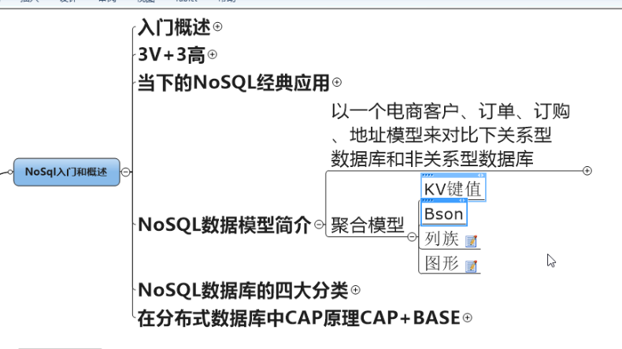

NoSql数据库的四大分类

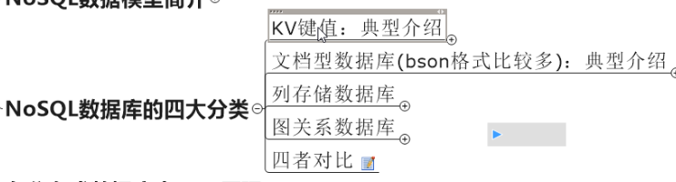

### 传统数据的的特点

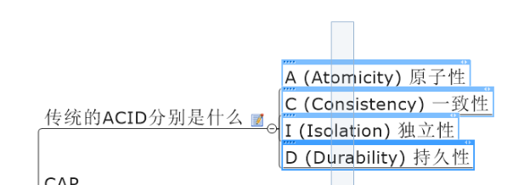

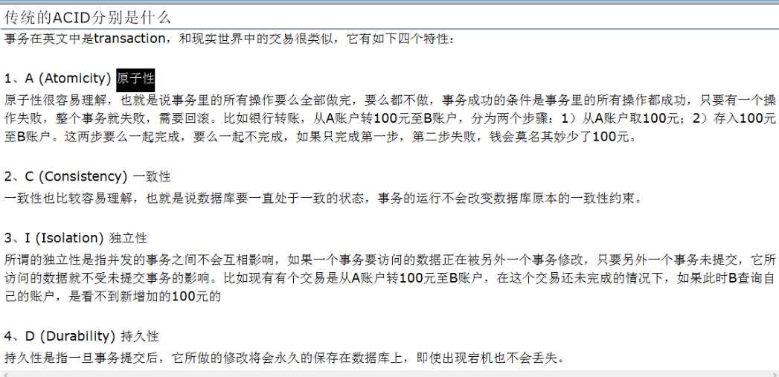

### NoSQL的特性

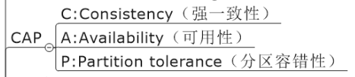

注意NoSQL只能满足三者中的其二

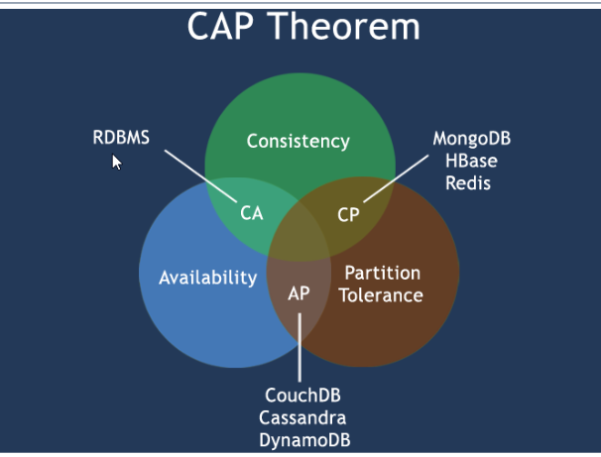

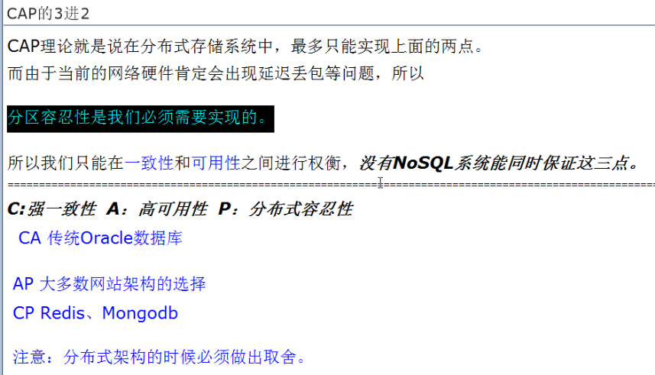

### 6，BASE的概念

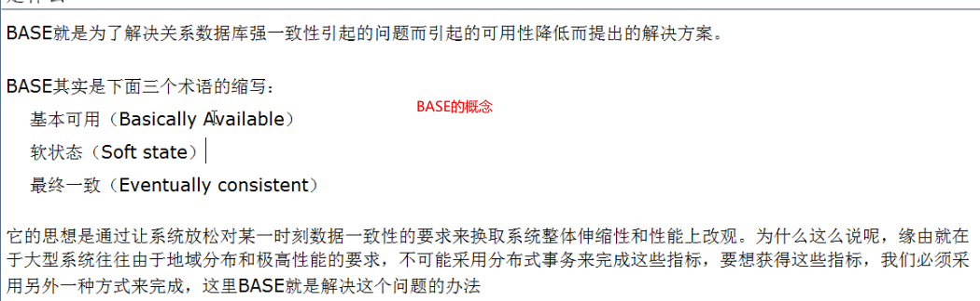

### 7，分布式，集群的概念

